Оптимизация режимов получения микрозеренной структуры в листах алюминиевых сплавов с эвтектикообразующими элементами
Брусенцева Ю.А., Кищик А.А.
студент
Национальный исследовательский технологический университет «МИСиС», институт экотехнологий и инжиниринга, Москва, Россия
E-mail: brusentseva2017@mail.ru
Алюминиевые сплавы широко используются в промышленности, особенно в отраслях, где важен малый вес деталей, таких как авиация и космос. Сплавы на основе системы Al-Mg имеют хороший комплекс свойств, включая коррозионную стойкость и прочностные характеристики. Благодаря формированию микрозеренной структуры в таких сплавах можно дополнительно повысить уровень механических характеристик и получить состояние сверхпластичности. Цель данной работы – изучение размера частиц вторых фаз эвтектического происхождения от температуры и времени выдержки при гомогенизационном отжиге и влияние этих частиц разной формы на структуру и показатели сверхпластичности.
Сплавы легировали эвтектикообразующими элементами для создания структуры со средним размером частиц около (0.85- 1) мкм. Сплавы подвергали термомеханической обработке включающей гомогенизационный отжиг, горячую и холодную прокатки с промежуточными отжигами. Для определения оптимального режима промежуточного отжига образцы сплава отжигали в интервале температур 500-550°С в течении 3-36 часов и анализировали параметры частиц эвтектического происхождения.

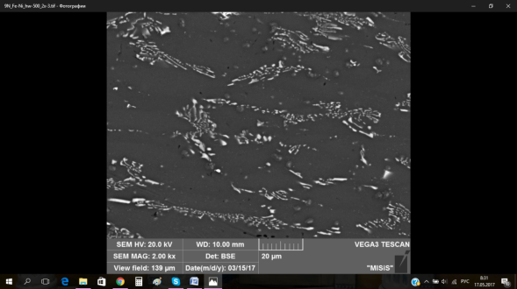  а | 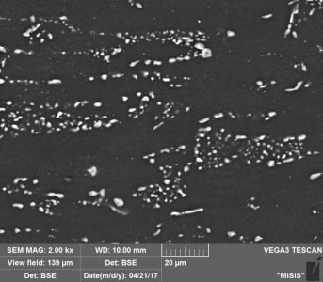  б | 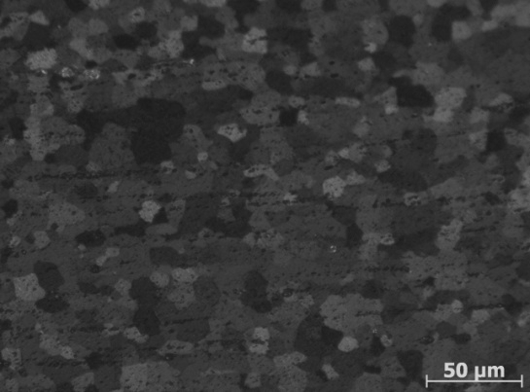  в
Рис. 1 Микроструктура сплава Ni -Fe после горячей деформации (а), при 550°С 36 часов (б), зеренная структура после горячей деформации при 550°С 36 часов (в)

По результатам анализа коэффициента формы можно отметить, что частицы второй фазы в процессе отжига сферодизируются, при этом сохраняя относительно стабильный размер 0.7-1 мкм. Размер зерна в листах был определен после холодной прокатки и рекристаллизационного отжига при 550°С. Оптимальный режим промежуточного отжига обеспечил размер зерна 9 мкм, в то время как прочие режимы 12 мкм. Отметим, что в сплаве без эвтектикообразующих элементов с близким содержанием магния средний размер зерна при аналогичных условиях превысил 50 мкм.
Работа выполнена под руководством доц., к.т.н. Михайловской А.В. при финансовой поддержке РНФ в рамках Гранта № 17-79-20426.

